Отчет о проведении школьного этапа конкурса чтецов

«Живая классика»

В МБОУ «Первомайская СОШ» 23.11.2019г среди учащихся

5-11 классов прошел конкурс чтецов «Живая классика»

Всероссийский конкурс чтецов «Живая классика» -соревновательное мероприятие по чтению вслух отрывок из прозаических произведений российских и зарубежных писателей.

В рамках конкурса участникам предлагается прочитать на русском языке отрывок из выбранного прозаического произведения, которое не входит в школьную программу по литературе.

Выступления оценивались по следующим параметром:

выбор текста произведения

грамотная речь

артистизм исполнения.

В конкурсе принимала участие 11 человек.

По решению жюри победителями конкурса юных чтецов

«Живая классика» стали:

1 место - Ямусханова Малика Муслимовна 5 «Е» класс

2 место - Дахнаева Камила Имрановна 10 «А» класс

3 место - Джабраилова Раяна Лечиевна 8 «Б» класс

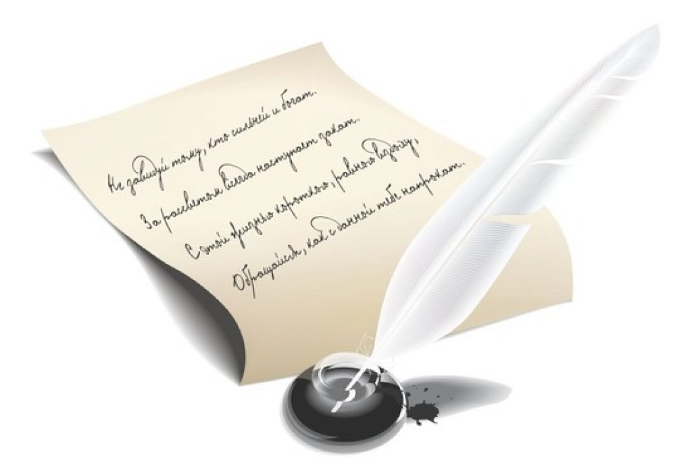

I место- Ямусханова Малика Муслимовна 5 «Е» класс

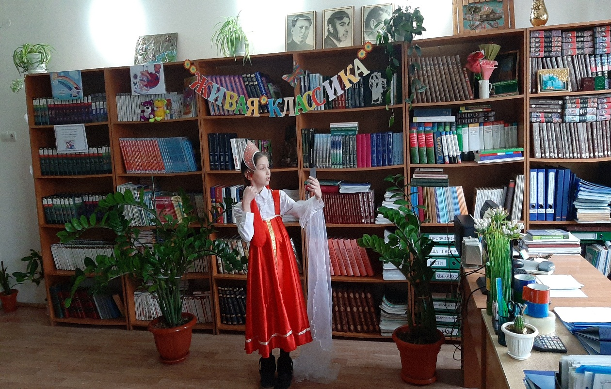

II место- Дахнаева Камила Имрановна 10 «А» класс

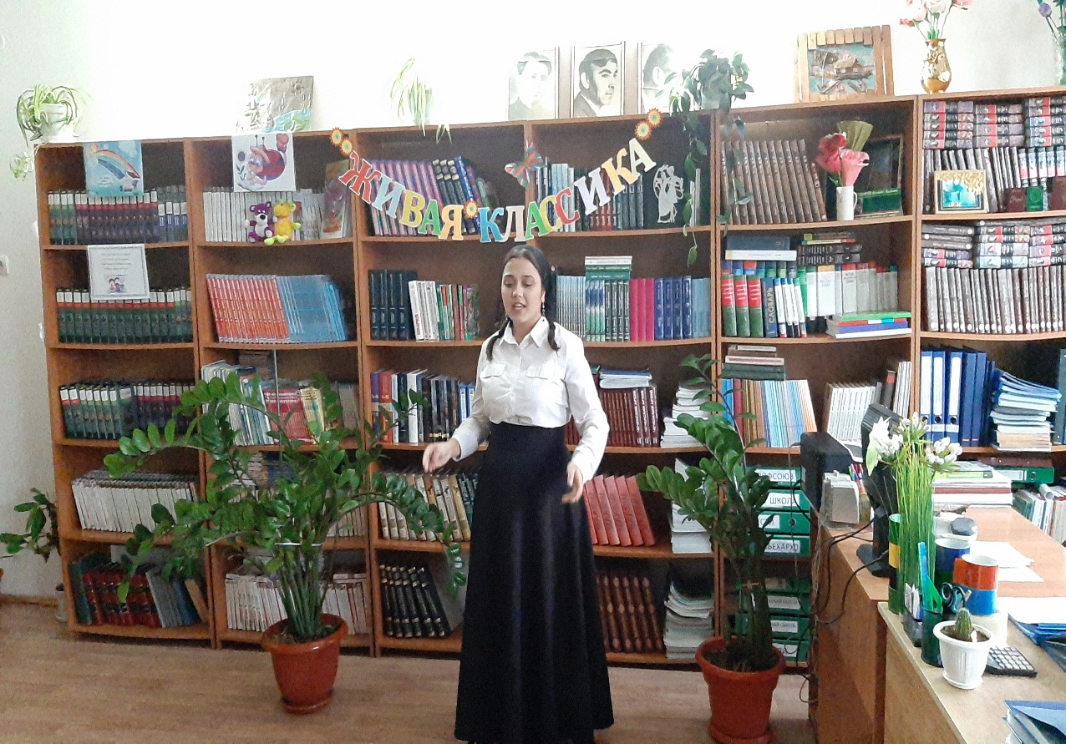

III место- Джабраилова Раяна Лечиевна 8 «Б» класс

